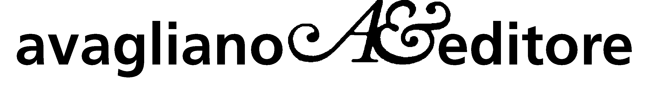
piazza roma, 10 – 84013 cava de’ tirreni (salerno) - tel. 089 444711 fax 089 445339
internet: www.avaglianoeditore.it e-mail: ufficiostampa@avaglianoeditore.it

COMUNICATO STAMPA

Nel diario di un ‘medico in prima linea’ l’altra faccia dell’american dream

Biglietto aperto: destinazione America
Una storia unica e avvincente nella frenetica Silicon Valley degli anni Novanta

Memorie giovanili, ricerca di identità e temi socio-economici della più viva attualità si mescolano in Biglietto aperto. Una dottoressa italiana nella Silicon Valley (pagg. 204, € 12,00), diario impressionistico della California d’oggi nel vissuto intenso e originale di Gabriella Varallo.

L’Opera
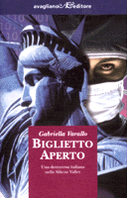
Biglietto aperto è il racconto della vita nella frenetica Silicon Valley degli anni Novanta, scritto da una giovane dottoressa italiana che, come nella famosa serie TV E.R., corona il suo sogno d’infanzia d’essere “medico in prima linea”, nello scenario del mitico pronto soccorso americano. Spinta dal desiderio di spezzare la barriera di incomunicabilità che separa le due sponde dell’Atlantico, l’autrice ci trascina nell’America del quotidiano che non osiamo conoscere. Ma soprattutto è al cuore di ogni emigrato che il libro parla, riproponendo in chiave modernissima i classici temi del coraggio del distacco, della fatica della solitudine, della libertà così piena da divenire vertigine della scelta.

Un E.R. nella Silicon Valley
Per chi vuole conoscere la California vera, oltre le impressioni superficiali dei visitatori temporanei, ecco il viaggio a “biglietto aperto” dell’Ulisse moderno, senza meta né programmi, che riesce a inserirsi nel lavoro e nella società americana partendo dal nulla. A scorrere dinanzi ai nostri occhi non sono immagini di uno schermo televisivo, bensì il realistico vissuto professionale di una nostra connazionale: ritmi di lavoro inimmaginabili, senza vacanze e senza weekend, la realtà del self-made, il multiculturalismo del villaggio globale californiano, una gravidanza e un allattamento vissuti in maniera estrema, storie di dolore umano filtrate dalla filosofia dell’americano che nella vita, come nella malattia, vuol sentire che è sempre tutto sotto controllo. Una crescita personale e umana che può essere tale solo per chi ha avuto il coraggio del distacco. Senza i condizionamenti del passato, indipendenza e libertà si respirano a pieni polmoni, al di sopra di ogni altro valore, in quella società americana dove il libero mercato dei cervelli, degli individui, del lavoro, della vita, beneficia di questa immensa e travolgente carica di energia che è l’iniziativa individuale portata su scala collettiva. Il prezzo da pagare è chiaro: in bilico tra due identità, tra integrazione e assimilazione, tra passato e futuro, riemergono nell’Autrice il senso proustiano della vita, la ricerca degli odori, dei colori e dei sapori con cui era cresciuta, che sono capaci di darle la forza di andare avanti, contrapposti ad un’America, la Silicon Valley, che rimane ai suoi occhi italiani “inodore e insapore”.

La via moderna all’emigrazione
Pur senza giudizi e conclusioni, le vicende di Gabriella Varallo urtano con discrezione le nostre scelte di vita, alla luce critica di chi ha deciso di riscrivere il proprio destino secondo una libera scelta e senza i precondizionamenti dell’ambiente. È la natura stessa della scelta emigratoria a scuotere quell’ideale piccolo borghese di vita, dove conta solo essere a posto, sentirsi arrivati. Questo confronto dialettico con il proprio alter ego emigratorio giunge attuale e moderno alla luce del voto che finalmente è stato concesso ai sei milioni di italiani che vivono all’estero, oggi, non nel passato o nei libri di storia. Sei milioni di Ulisse moderni come la nostra dottoressa, che non hanno lasciato povertà e disoccupazione, bensì la culla agiata degli aiuti provenienti dalla famiglia di origine, per respirare a pieni polmoni, al di fuori della burocrazia e delle gerarchie. È pronta la nostra dottoressa a scegliere il futuro per se stessa e per le proprie figlie? Siamo pronti noi italiani a sostituire la nostra italianità culturale a qualcosa di comune in cui tutti possano identificarsi? Di fronte alla bandiera americana a cui la protagonista giura fedeltà, nel giorno in cui corona il sogno di diventare cittadina americana, i nuovi valori sono chiari: libertà individuale senza limiti, futuro come scelta e vita come viaggio continuo. La chiave di lettura americana al problema migratorio del Duemila è una possibilità per l’Autrice. Lo è anche per l’Italia?

L’Autrice
Gabriella VARALLO è nata a Novara. Laureatasi in medicina presso la Scuola Superiore S. Anna di Pisa, ha vissuto e lavorato in California come ricercatrice a Stanford. Successivamente si è specializzata in medicina interna ed è diventata medico docente in un ospedale universitario degli USA. In Germania, dove vive dal 2001, nel ruolo di consulente per la sanità si è occupata di applicazione di modelli sanitari americani in Europa, inoltre ha diretto una moderna rete di medici in Portogallo. Attualmente lavora come medico e ricercatore presso l’Università di Monaco. Sposata con un ingegnere di Livorno, ha due figlie.

Per informazioni sull’attività della Casa Editrice Avagliano, interviste all’autrice, invio di volumi o materiale fotografico, contattare l’Ufficio Stampa.
Cordiali saluti.

UFFICIO STAMPA

Lucrezia Depalma

